**旅行打卡小程序**



**课 程： 软件工程**

**题 目：基于微信小程序的旅行打卡设计与开发**

**文档主题： 白盒测试报告**

**专 业： 软件工程**

**班 级：** 1801

制作人员： SE2020-G7小组

**文档修订记录**

|  |  |  |  |  |  |  |
| --- | --- | --- | --- | --- | --- | --- |
| 编号 | 修改章节名称 | 说明 | 修订日期 | 版本号 | 修订人 | 发布日期 |
| 01 | 全文 | 新建 | 2020.12.28 | v0.1.0 | 吴卓、闫紫微 | 2020.12.29 |
| 02 | 章节3及白盒测试用例及测试结果 | 修订 | 2020.12.30 | v0.2.0 | 吴卓 | 2020.12.31 |

目录

1测试内容 3

2测试原理 3

2.1白盒测试原理 3

2.2基本技术和方法 3

3测试实例 4

3.1 用户信息模块 4

3.1.1 语句覆盖测试 4

3.1.2 判定覆盖测试 4

3.1.3条件覆盖测试 4

3.1.4 路径覆盖测试 5

3.2打卡模块 5

3.2.1 语句覆盖测试 5

3.2.2 判定覆盖测试 6

3.2.3条件覆盖测试 6

3.2.4 路径覆盖测试 7

3.3推荐模块 7

3.3.1 语句覆盖测试 7

3.3.2 判定覆盖测试 7

3.3.3条件覆盖测试 7

3.3.4 路径覆盖测试 8

4测试结果 8

4.1用户信息模块 8

4.1.1 语句覆盖测试 8

4.1.2 判定覆盖测试 9

4.1.3条件覆盖测试 9

4.2 打卡模块 9

4.2.1 语句覆盖测试 9

4.2.2 判定覆盖测试 10

4.2.3条件覆盖测试 10

4.3推荐模块 10

4.3.1 语句覆盖测试 10

4.3.2 判定覆盖测试 11

4.3.3条件覆盖测试 11

# 1测试内容

1、举例进行白盒测试，使用语句覆盖、判定覆盖、条件覆盖、判定/条件覆盖、组合覆盖、路径覆盖进行测试。

2、运用白盒测试技术解决实际测试问题的能力

3、给出完整的测试信息、测试用例。

# 2测试原理

## 2.1白盒测试原理

已知产品的内部工作过程，可以通过测试证明每种内部操作是否符合设计规格要求，所有内部成分是否已经过检查。它是把测试对象看作装在一个透明的白盒子里，也就是完全了解程序的结构和处理过程。这种方法按照程序内部的逻辑测试程序，检验程序中的每条通路是否都能按预定要求正确工作。其又称为结构测试。

## 2.2基本技术和方法

语句覆盖是指选择足够的测试用例，使得程序中每个语句至少执行一次。

判定覆盖是指选择足够的测试用例，使得程序中每一个判定至少获得一次”真”值和“假”值，从而使得程序的每个分支都通过一次(不是所有的逻辑路径)。

条件覆盖是指选择语句多数的测试用例，使得程序判定中的每.个条件能获得各种不同的结果。

判定/条件覆盖是指选择足够多的测试用例，使得程序判定中每个条件取得条件可能的值,并使每个判定取到各种可能的结果(每个分支都通过一次)。即满足条件覆盖，又满足判定覆盖。

条件组合覆盖是指选择足够的测试用例，使得每个判定中的条件的各种可能组合都至少出现一次(以判定为单位找条件组合)。

路径覆盖是分析软件过程流的通用工具，有助分离逻辑路径，进行逻辑覆盖的测试，所用的流程图就是讨论软件结构复杂度时所用的流程图。

# 3测试

测试详细表格参见文档《白盒测试用例及测试结果》

## 3.1 用户信息模块

### 流图

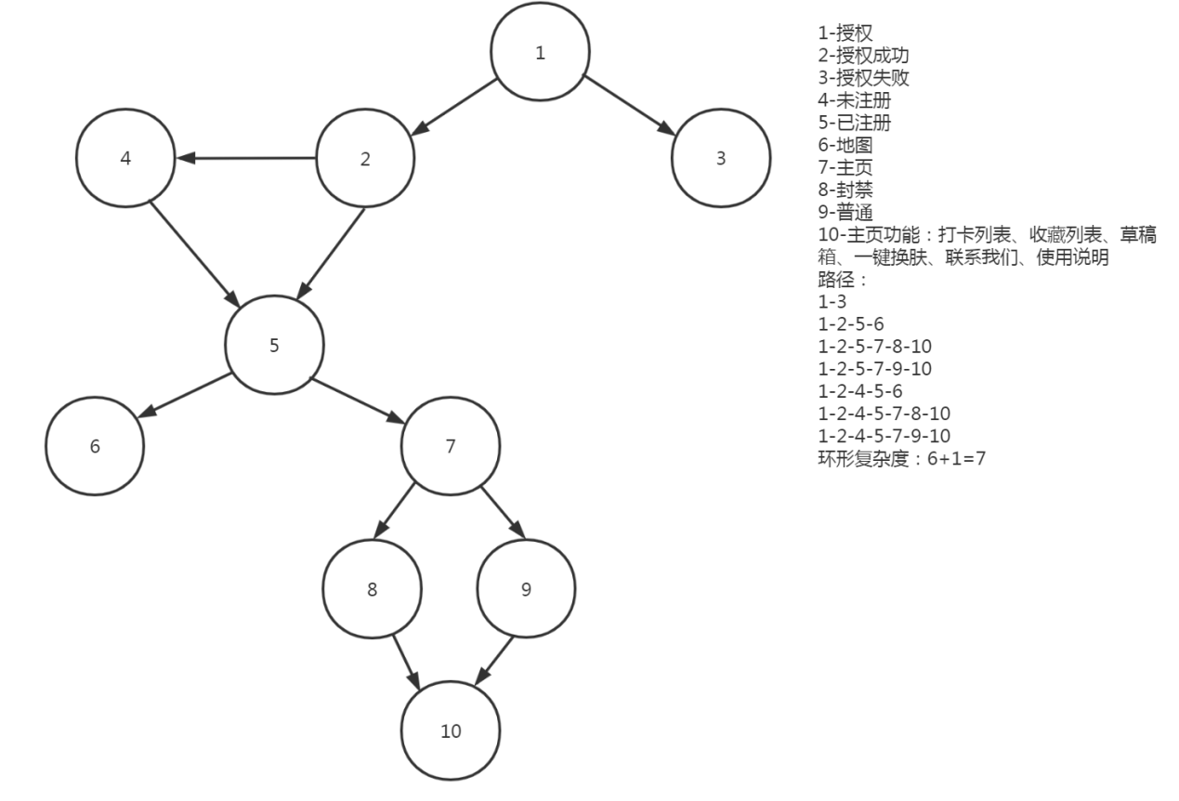

## 3.2打卡模块

### 流图

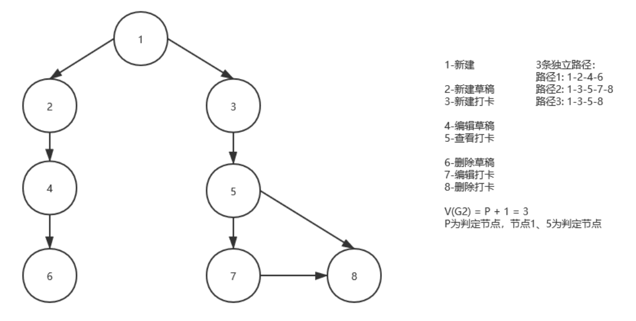

## 3.3推荐模块

### 流图

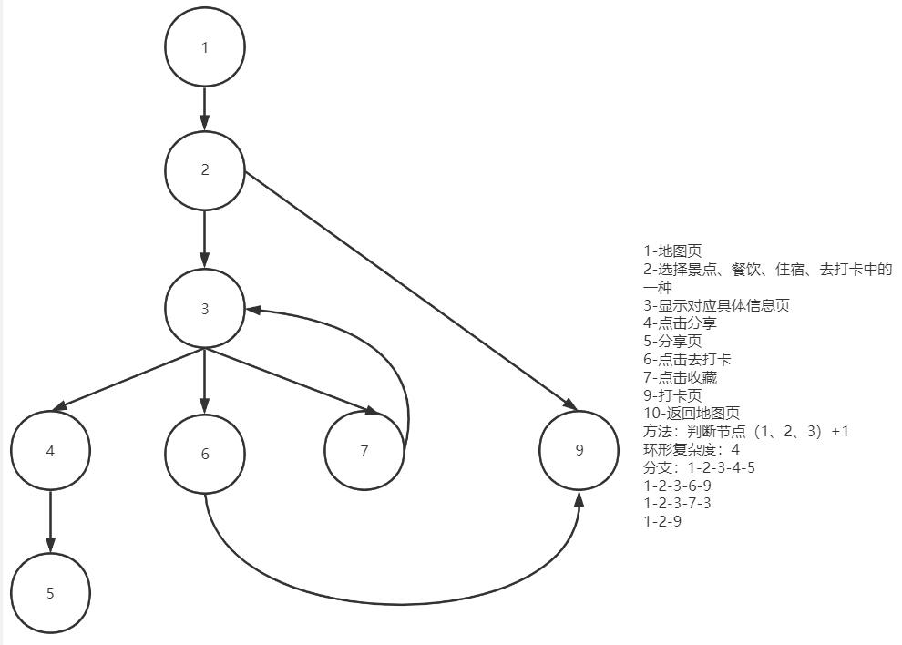

## 4测试结果

测试结果参见文档《白盒测试用例及测试结果.xlsx》